令和５年５月
津幡中学校長 泉 智一
栄 養 教 諭 田路 優希

春から初夏へと移り変わり、とても過ごしやすい時季となりました。新しい環境にもそろそろ慣れてくるころですが、４月からの緊張感がとけ、疲れが出やすくなります。夜更かしは控えて十分な睡眠をとり、朝ごはんもしっかり食べて元気に一日をスタートさせましょう。
1日は朝ごはんから始まる

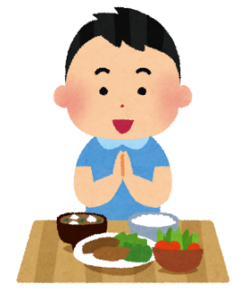
朝ごはんを食べると、エネルギーや栄養素を補給することができます。さらに体温を上昇させて脳や体を目覚めさせ、活動できる状態に切り替えます。また、胃や腸の動きをよくして排便を促し、便秘の予防に役立ちます。
1日を元気に始めるために、朝ごはんは欠かすことができません。毎日必ず朝ごはんを食べてから登校するようにしましょう。

朝ごはんステップアップ

ホップ  （主食のみ）  いつも食べていない人はまず食べる習慣をつけましょう。ごはん（おにぎり）やパンなどの主食はエネルギー源になるので、朝から活動的に過ごせます。 | ステップ  （主食＋１品）  主食を食べる習慣がある人は、もう1品増やしてみてください。納豆やチーズなどのそのまま食べられるものや、即席みそ汁などがおすすめです。 | ジャンプ  （バランスを考える）  主食＋1品を食べることに慣れてきたら、主食・主菜・副菜をそろえましょう。さらに汁物を具だくさんにすることで、栄養バランスがよくなります。

給食では
「手作り緑茶蒸しパン」が登場します！
「茶つみ」の歌には、「夏も近づく八十八夜」という歌詞があります。「八十八夜」
とは、立春から数えて88日目のことをいい、現在の5月1日から3日頃にあ
たります。その年に初めて摘んだ茶（新茶）を飲むと、その1年は無病息災でい
られるといわれています。

